**今日动态**

**第七周 10月15日 星期二 晴**

**一、晨间来园**

出勤：今日来园17人

早晨来园时候，大部分孩子都能开开心心来园，能够主动和老师打招呼，大部分孩子在老师的提醒下能够和老师打招呼，并且主动在教室门口签到，将水杯放在水杯架上。

**二、区域游戏**

小朋友们一来到幼儿园就都选择了自己喜欢的玩具进行游戏。左佑、邓江宁、杨子沐、洪开澈、张文泽、谢芃煜、彭屹知、李兴宸、沈恒熠、徐鲲、胡嘉芯、贾栩然、焦欣桐、唐艺芯、黄子苏、张静彤、王悦宁小朋友都能够和其他小朋友和睦共处，一起玩玩具。

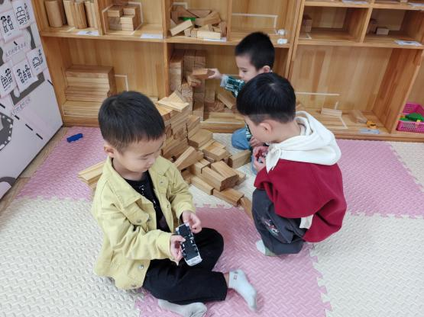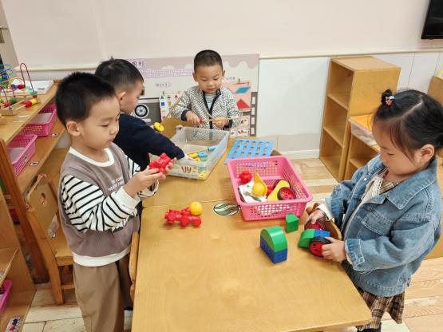

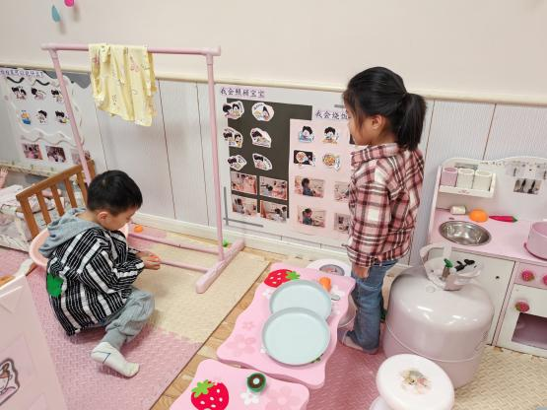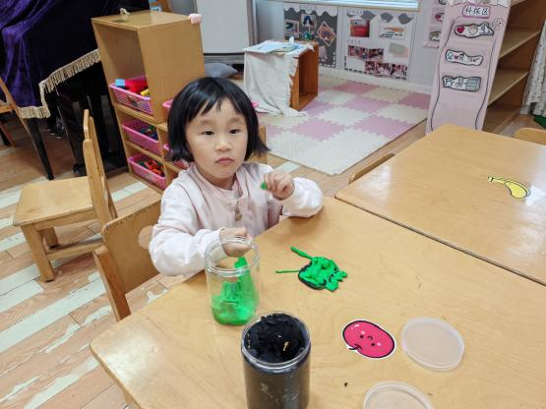

**三、集体活动**

本活动运以游戏的形式贯穿整个活动，采用启发谈话、观察交流、实践体验的方法让幼儿在游戏活动中边学边实践操作，在情境中认识颜色、区分颜色、学习按颜色分类，在轻轻松松的过程中愉快地参与学习，在游戏活动中体验学习的乐趣，成为活动真正的主人。

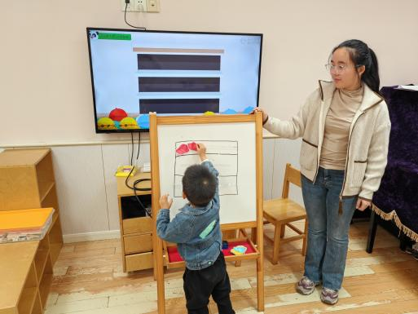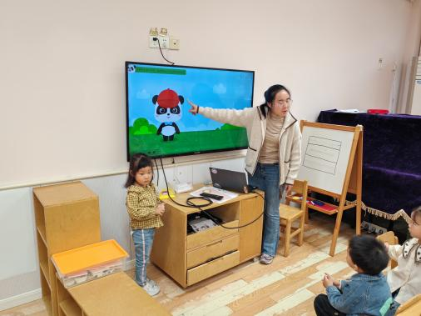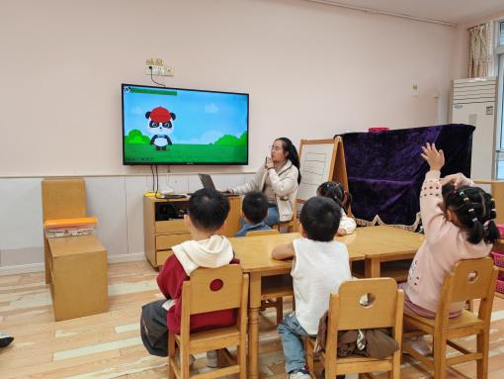

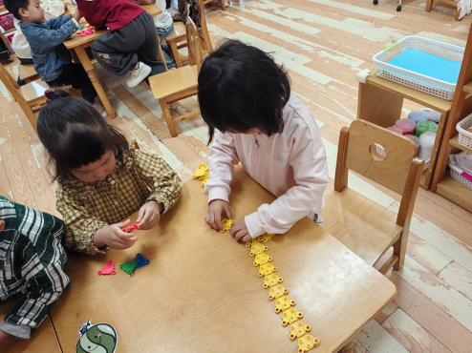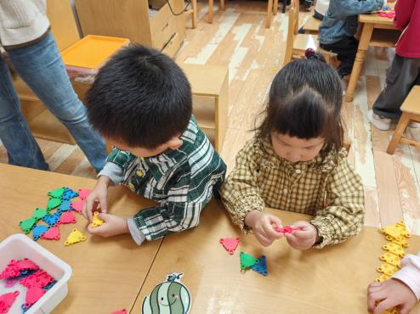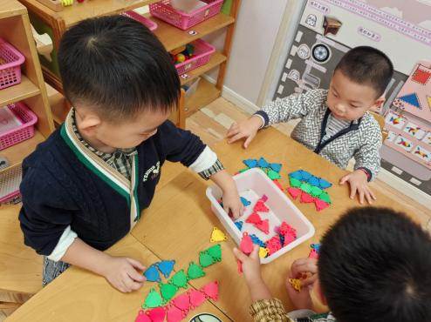

孩子们乐意并愉快地参与活动，在活动中体验快乐。认识红、黄、蓝三种颜色，并能正确的说出名称。按物体的颜色进行分类。

**四、午餐时间**

今天吃的是黑米饭，清蒸鸦片鱼、大白菜油面筋、番茄榨菜肉丝汤，孩子们吃着香喷喷的饭菜，均衡营养，快快乐乐长身体。

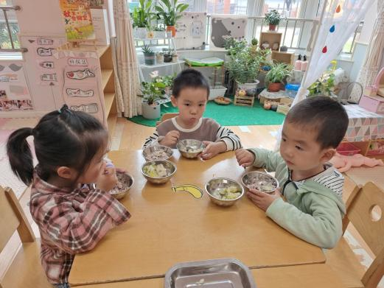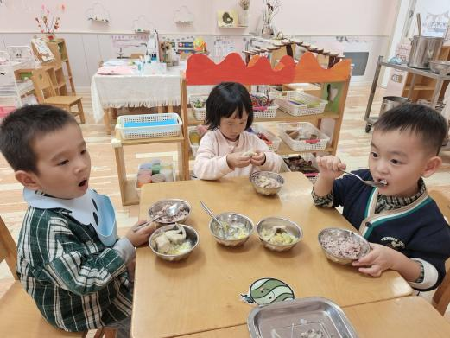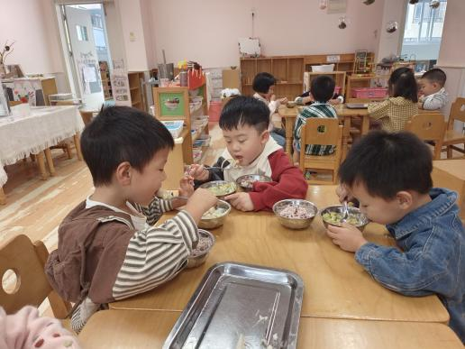

**五、温馨提示**

幼儿秋季保健小常识：

衣着适宜：由于秋季温差较大，家长应根据气温变化及时为孩子增减衣物，早晚应比白天多加一件衣服。

饮食调理：多让孩子吃一些含维生素丰富的食物，尤其是含维生素A、C多的食物，它们对预防上呼吸道感染有帮助。例如，可以多炖些冰糖生梨水给孩子吃。

保持室内空气流通：虽然天气会逐渐变冷，但在家时还是要保证一定时间的开窗通风，保持室内空气的流通。

适当户外活动：秋天最适合户外运动，家长有时间应多带孩子到户外活动，多晒太阳，晒太阳可以促进体内钙的吸收，同时增强孩子的体质。

预防腹泻：入秋后是轮状病毒性腹泻的发病高峰期，家长一定要把住“入口关”，注意饮食卫生，不给孩子吃生冷食品，定期给玩具和食具煮沸消毒。

保持良好生活习惯：保证孩子有充足的睡眠时间，安排科学、合理的一日生活、活动常规并执行。

及时就医：一旦孩子出现感冒症状，如流鼻涕、打喷嚏、发烧、咳嗽等，要尽快送医，避免因为耽误病情，而使孩子病情加重。